2011 오르세미술관展
고흐의 별밤과 화가들의 꿈

1. 전시개요

2011 오르세미술관展 - ‘고흐의 별밤과 화가들의 꿈’

전시장소: 예술의전당 한가람미술관
일정: 2011년 6월 4일(토)부터 2011년 9월 25일(일)
주최: 예술의전당, 프랑스 국립 오르세미술관
주관: ㈜지엔씨미디어
후원: 문화체육관광부, 서울특별시, 주한프랑스대사관, 주한프랑스문화원
전시작품: 반 고흐, 모네, 고갱, 르누아르, 세잔, 밀레, 앵그르를 포함한 19세기 후반의 대표 작가들의 회화 73 점 및 데생 24 점과 사진 37 점 등 총 134 점의 주옥 같은 오르세 미술관 소장품들
2. 전시의의
전세계 사람들이 가장 사랑하는 서양미술사의 시대와 만나다!

서양미술의 황금기를 만들어낸 인상주의 화가들의 최고의 작품만이 소장되어 있는 프랑스 오르세미술관의 134점에 달하는 회화와 데생, 그리고 사진 작품들이 한국을 찾아옵니다. 특히, 오르세미술관의 인상주의 전시실 공사 덕분에, 이번 전시에는 좀처럼 해외 반출이 이루어지지 않았던 오르세미술관의 대표적 작품들이 대거 전시됩니다. 한국에서 열리는 세 번째 오르세미술관전인 만큼 전시 규모를 비롯하여 내용면에서도 지금까지 어떤 전시보다 풍성한 전시로 준비되었습니다.

불멸의 화가, ‘빈센트 반 고흐’의 전성시 최고의 걸작,
<별이 빛나는 밤> 한국 최초 공개!

마음의 위안을 찾기 위하여 아를 지방으로 거처를 옮긴 반 고흐, 그 곳 밤하늘에 가득히 빛나는 별들과, 그 별빛을 아련히 품고 있는 론 강의 정취는 그에게 있어서 마치 아름다운 꿈과 같았습니다. 반 고흐의 강렬한 붓 터치로 표현된 서정적인 감성, 반 고흐의 모든 작품들 중에서 가장 사랑 받는 작품, <별이 빛나는 밤>이 여러분의 감성을 두드립니다.

오르세미술관 소장품의 최고의 걸작들! 카바넬 <비너스의 탄생>,
세잔 <카드놀이하는 사람들>, 르누아르 <소년과 고양이>, 밀레 <봄>……

오르세 미술관은 한국인이 가장 사랑하는 ‘인상주의’ 걸작들이 소장되어 있다는 사실만으로도 이제는 무척 친숙한 장소입니다. 파리 센 강변을 따라 들어서 있던 철도역사를 개조하여 재 탄생한 오르세미술관은 한 해 600만 명 이상의 관람객들이 방문하는 곳이자, 빛과 색채의 향연에 맘껏 취할 수 있는 세계적 명소입니다.

3. 전시주제
격변하는 세상의 ‘현실’에서 화가들이 찾은 ‘이상’,
그들의 이야기를 담은 시적인 주제 <화가들의 꿈>

19세기, 산업혁명과 함께 급격하게 변화하기 시작한 세상의 모습, 그 속에서 살아가는 사람들의 모습들은 화가들에게 적잖은 충격을 주었습니다. 이러한 변화는 화가들이 기존에 미처 겪지 못했던 ‘신선한 충격’이었지만, 또한 적나라한 현실의 갈등을 체험하게 하는 ‘뼈저린 아픔’이기도 했습니다. 눈 앞의 ‘현실’과 머릿속의 ‘이상’속에서 갈등하던 화가들은 화폭에 자신들의 ‘꿈’을 담아내기 시작했습니다.

1. 신화에서 역사까지
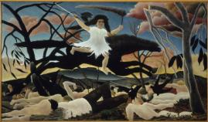
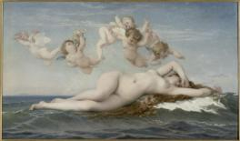
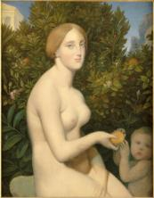
전통적인 아카데미 화가들은 신화의 주제나 역사 속 기념적인 사건들을 그림에 담았습니다. 앵그르 Jean-Auguste Dominique INGRES 와 카바넬 Alexandre CABANEL 은 신화 속의 비너스를 통해서 여체의 이상적인 아름다움을 표현했습니다.

비너스의 탄생, 알렉상드르 카바넬▶
전쟁, 앙리 루소▶▶
파포스의 비너스,
장 오귀스트 도미니크 앵그르▶▶▶

2. 자연: 인물과 풍경
인물화와 풍경화는 인상주의 작품 중 가장 아름다운 작품들로 손꼽힙니다. 눈이 내린 풍경이나 전원 풍경 등은 화가들이 기교를 선보일 수 있는 매력적인 주제였습니다.
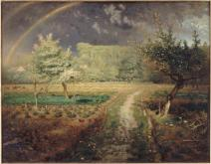
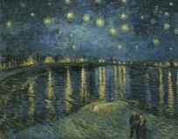
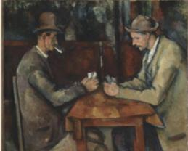
카드놀이하는 사람들, 폴 세잔▶
아를의 별이 빛나는 밤, 빈센트 반 고흐▶▶
봄, 장 프랑수아 밀레▶▶▶

3. 현대적인 삶: 가족, 노동 그리고 여가
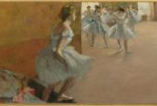
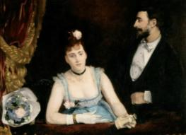
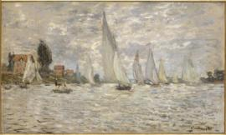
19세기 화가들은 당시 새로이 등장하게 된 도시와 도시에서의 삶이 가져오는 풍요로움에도 큰 관심을 기울였습니다.

계단을 오르는 발레리나,
에드가 드가▶
아르장퇴유의 보트경기,
클로드 모네▶▶
이탈리아식 극장의 특석,
에바 곤잘레스▶▶▶

4. 멜랑콜리, 고독 그리고 죽음
우울함으로 대표되는 세기말의 감성은 19세기 화가들이 자주 그렸던 주제 중 하나였습니다. 고뇌에 찬 모델의 모습 속에서 화가들은 슬프면서도 아름다운 화폭을 만들어냈습니다.

4. 대표작품
불멸의 화가, ‘빈센트 반 고흐’의 전성기 최고의 작품,
<별이 빛나는 밤> 한국 최초 공개!
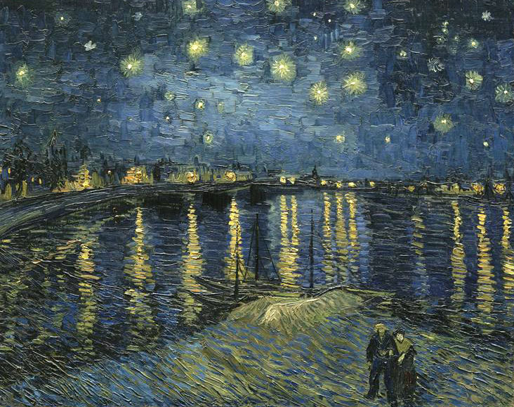

아를의 별이 빛나는 밤, 빈센트 반 고흐, 1888-1889, 캔버스에 유채, 72.5 x 92 cm
(c)Photo RMN / Musée d'Orsay - GNC media, 2011
1888년 2월 파리에서의 암울한 생활을 접고 강렬한 태양을 찾아 프랑스 남부 아를(Arles)로 찾아간 반 고흐가 매료된 아를의 밤 풍경이 고스란히 담겨 있는 이 그림은, 고흐의 아를 시기 최고의 걸작으로 손꼽힙니다. 남색에 가까운 진한 감색이 화면을 채우고, 강 위로 보이는 노란색 불빛은 풍경을 더욱 서정적으로 만들어줍니다. 특히 밤하늘에 떠있는 북두칠성의 노란 별들은 그가 테오에게 쓴 편지에서도 알 수 있듯이 그를 꿈꾸게 했던 그 세상의 일부로서 그림의 중심을 이루고 있습니다.

“나는 지금 아를의 강변에 앉아 있지. 욱신거리는 오른쪽 귀에서 강물 소리가 들려 오네. 별들은 알 수 없는 매혹으로 빛나고 있지만 저 맑음 속에서 얼마나 많은 고통을 숨기고 있는 건지…… 두 남녀가 술에 취한 듯 비틀거리고 있다네. 이 강변에 앉을 때마다 목 밑까지 출렁이는 별빛의 흐름을 느낀다네. 나를 꿈꾸게 만든 것은 저 별빛이었을까?!”
-반 고흐가 동생 테오에게 쓴 편지 중에서

별이 빛나는 하늘을 내가 언제 그려볼 수 있을까, 내 머릿속에 맴도는 이 그림, 별이 빛나는 하늘을..
- 반 고흐가 친구 에밀 베르나르에게 보낸 편지, 1888년
나는 낮보다 밤에 훨씬 더 많은 색들의 향연을 느낄 수 있구나..
- 반 고흐가 여동생에게 보낸 편지, 1888년

기차를 타고 별을 보면서 아를(Arles)에서 타라스콩 (Tarascon) 같은 마을에 갈 수 있는 것처럼, 기차를 타고 저 별에 갈 수는 없을까
- 반 고흐가 동생 테오에게 쓴 편지, 1888년

고전주의의 대가, 카바넬의 이상적인 아름다움의 결정체!

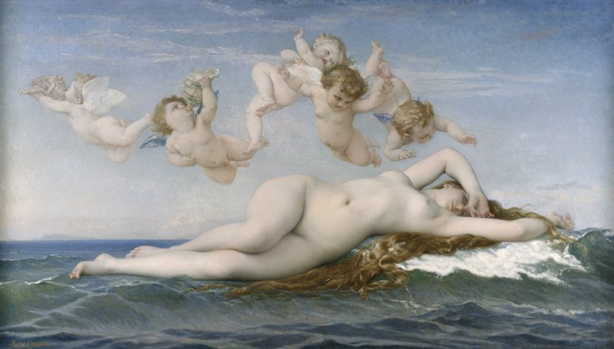
알렉상드르 카바넬(1823-1889)
Alexandre Cabanel
비너스의 탄생
Naissance de Vénus
1863년, 캔버스에 유채, 130 x 225cm
(c)Photo RMN / Musée d'Orsay - GNC media, 2011

‘근대 회화의 아버지’ 세잔의 최고의 걸작!
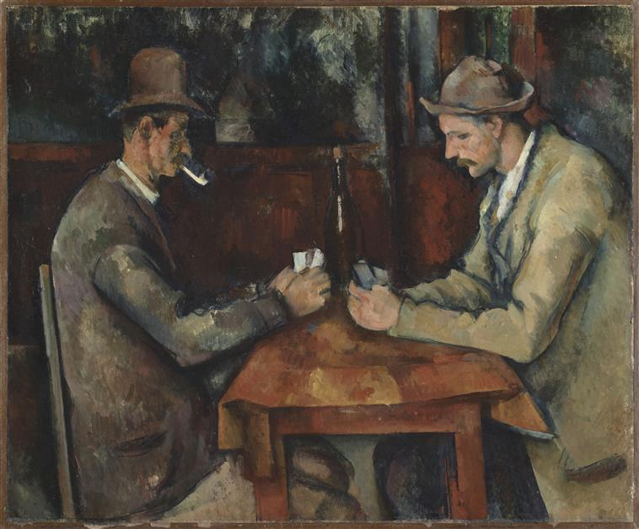

폴 세잔(1839-1906)
Paul Cézanne
카드놀이하는 사람들
Les joueurs de cartes
1890-1895년, 캔버스에 유채
47 x 56.5 cm
(c)Photo RMN / Musée d'Orsay - GNC media, 2011

밀레의 마지막 풍경화 연작!
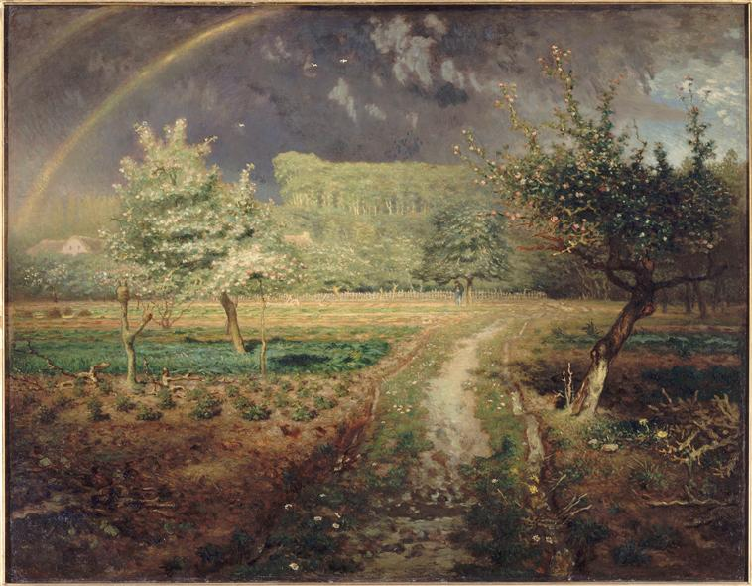
장 프랑수아 밀레(1814-1875)
Jean-François Millet
봄
Le printemps
1868-1873, 캔버스에 유채,
86 x 111cm
(c)Photo RMN / Musée d'Orsay - GNC media, 2011

발레리나의 숨겨진 모습, 그 순간을 포착하다
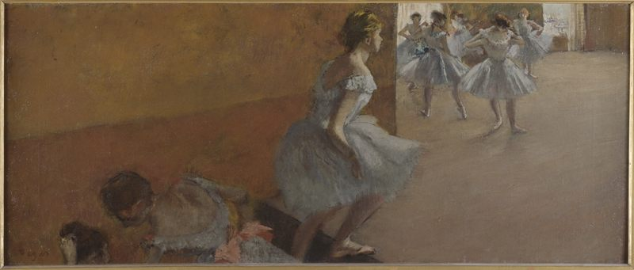
에드가 드가(1834-1917)
Edgar Degas
계단을 오르는 발레리나들
Danseuses montant un escalier
1886-1888년경, 캔버스에 유채,
39 x 89,5 cm
(c)Photo RMN / Musée d'Orsay - GNC media, 2011

인상주의 최고의 인물화가인 르누아르의 초기 걸작!
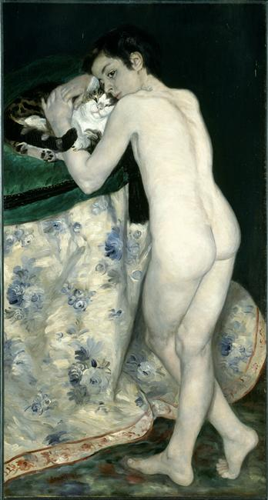

피에르 오귀스트 르누아르(1841-1919)
Pierre-Auguste Renoir
소년과 고양이
Le garçon au chat
1868-1869, 캔버스에 유채, 123 x 66cm
(c)Photo RMN / Musée d'Orsay - GNC media, 2011

세잔이 보여주는 우울한(멜랑콜리)한 감성
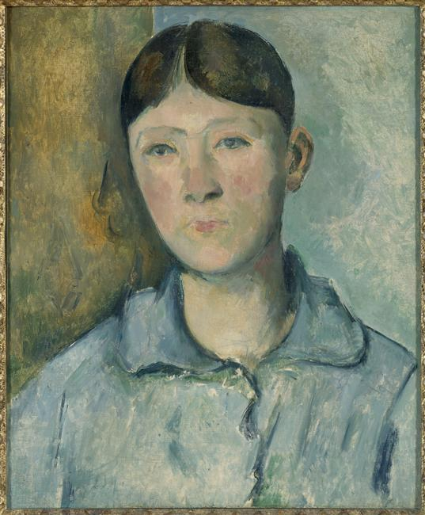

폴 세잔(1839-1906)
Paul Cézanne
세잔 부인
Madame Cézanne
1888-1890, 캔버스에 유채, 47 x 39 cm
(c)Photo RMN / Musée d'Orsay - GNC media, 2011

모네가 찾은 빛과 색채의 조화!
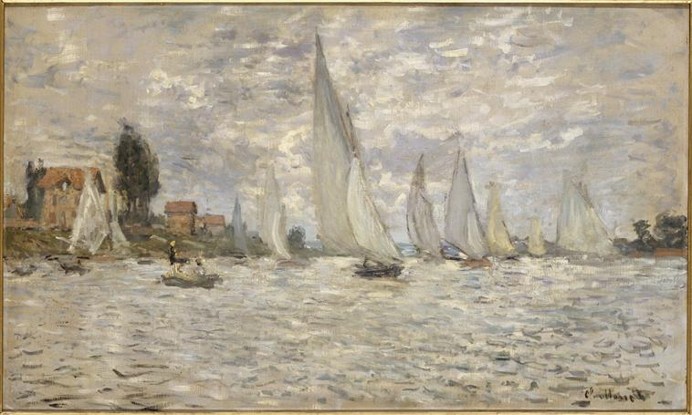
클로드 모네(1840-1926)
Claude Monet
보트들, 아르장퇴유의 보트 경기
Les barques. Régates à Argenteuil
1874, 캔버스에 유채, 60 x 100 cm
(c)Photo RMN / Musée d'Orsay - GNC media, 2011
폴 세잔(1839-1906)
Paul Cézanne
세잔 부인
Madame Cézanne
1888-1890, 캔버스에 유채, 47 x 39 cm

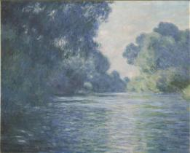
클로드 모네(1840-1926)
Claude Monet
지베르니 근교의 센 강 지류
Bras de Seine près de Giverny
1897, 캔버스에 유채, 75 x 92.5 cm
(c)Photo RMN / Musée d'Orsay - GNC media, 2011

5. 전시 정보
전시기간: 2011년 6월 4일 – 2011년 9월 25일
(매월 마지막 주 월요일 휴관: 6월 27일, 7월 25일, 8월 29일)
장 소: 예술의전당 한가람미술관 3층
관람시간: 오전AM 11시~오후PM 8시 (*여름방학시즌 오전10시 오픈 예정/추후공지)
전시문의: 02)325-1077~8
홈페이지: www.orsay2011.co.kr

관람료

구분 |  | 입장료(원) |  | 적용범위
 |  | 개인 | 단체(20인 이상)
보통권 | 일반 | 12,000 | 10,000 | 대학생 및 성인
 | 청소년 | 10,000 | 8,000 | 중·고등학생
 | 어린이 | 8,000 | 6,000 | 초등학생
특별권 |  | 5,000 |  | 만 65세 이상, 국가 유공자, 장애인(3급 이상은 동반 1인까지), 미취학 아동(만 6세 이하)
무료권 |  | 48개월 미만

6. 교육프로그램
도슨트교육
도슨트선생님과 함께 약 30~40분 동안 전시장을 돌며 작품 앞에서 설명을 듣는 무료 프로그램 (*도슨트 교육은 평일만 진행됩니다.)
오전11시30분 / 오후 2시, 4시, 6시 [1일 총4회]

오디오가이드
30여 점의 주요 작품에 대한 간략한 설명을 전용기기를 대여해 듣는 유료 서비스
오디오가이드: 수시대여(관람종료 1시간 전까지) 3,000원
(* 관람종료 1시간 전까지 대여 할 수 있습니다.)

오디오가이드는 <오르세미술관전 공식 애플리케이션>을 다운 받아, 가지고 계신 스마트폰을 이용하여 청취하실 수도 있습니다.
[애플리케이션 다운로드 – 무료 / 오디오가이드 듣기 – 유료(6월중순OPEN)]
(* 오디오가이드 어플 다운받기:아이폰용/안드로이드용)

단체관람예약
단체관람예약은 02-325-1077~8번으로 문의하여 주시기 바랍니다.

- 감사합니다 -

이미지 사용시
카피라잇 (c)Photo RMN / Musée d'Orsay - GNC media, 2011기재 부탁 드립니다

보다 자세한 자료가 필요하시면, 지엔씨미디어로 연락 주시기 바랍니다.
담당자: 김현지 팀장 / 02 325 1085

보도자료를 게재하신 후, 게재된 매체 2부를 지엔씨미디어로 송부하여 주시면 감사하겠습니다.
(♣주소_서울시 마포구 서교동 352-11 지엔씨미디어빌딩 5층 김현지팀장)

